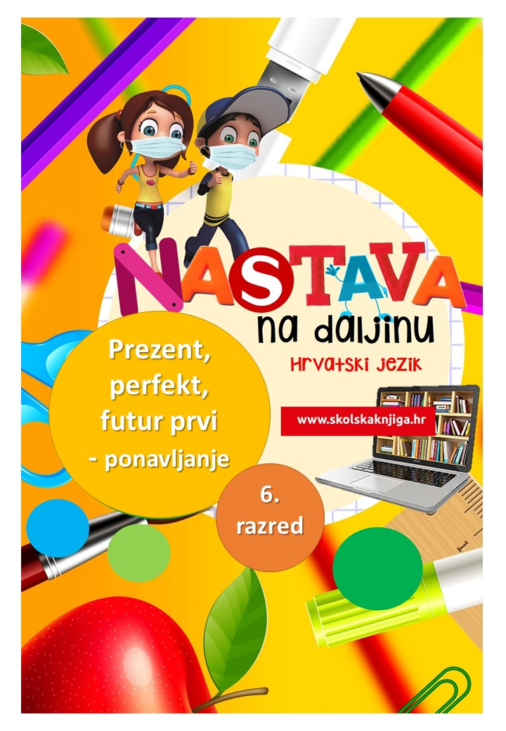

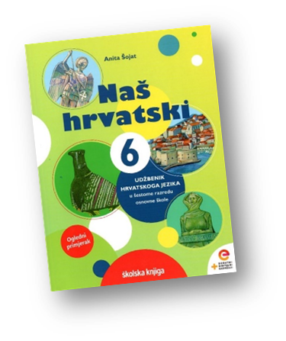

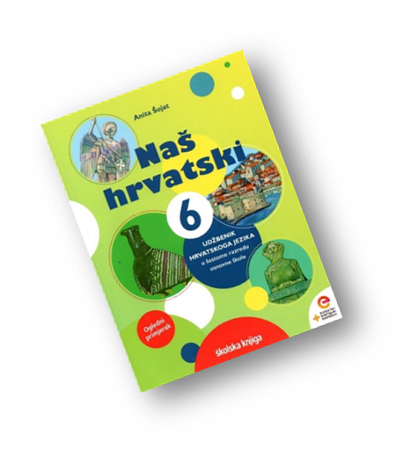
PODRUČJE PREDMETA
Hrvatski jezik i komunikacija
Prezent, perfekt, futur prvi
- ponavljanje

VRIJEME OSTVARIVANJA:

BROJ SATI NASTAVE: 2
Anita Šojat, Naš hrvatski 6
Materijal za nastavu na daljinu pripremila
Daniela Maršalek

e-sfera

https://www.e-sfera.hr/dodatni-digitalni-sadrzaji/ceac36e6-90c1-4824-9781-21f746758a62/

https://www.e-sfera.hr/dodatni-digitalni-sadrzaji/de62cccc-f31e-4d0b-a758-d515a6a52e23/

https://www.e-sfera.hr/dodatni-digitalni-sadrzaji/abea0be0-83fc-4c73-a9de-b8e894b5a18b/

NAPOMENA UČENIKU
U ovome ćeš tjednu ponoviti znanje iz petoga razreda o glagolskim oblicima – prezentu, perfektu i futuru prvom. Učenje i rješavanje zadataka možeš organizirati kada ti najviše odgovara. Važno je da poštuješ rok za slanje završenih zadataka učiteljici/učitelju na dogovoreno virtualno mjesto.

ODGOJNO-OBRAZOVNI ISHODI
Nakon rada na aktivnostima moći ćeš:
- prepoznati prezent, perfekt i futur prvi
- tvoriti glagolske oblike u prezentu, perfektu i futuru prvom
- razlikovati i pravilno rabiti glagole u prezentu, perfektu i futuru prvom
- prepoznati i tvoriti glagolske oblike
- sažimati proučene podatke

REZULTATI UČENJA
Aktivnosti se smatraju završenima kada učiteljici/učitelju na dogovoreno virtualno mjesto pošalješ
- fotografiju lente vremena iz 4. aktivnosti.

Rok za slanje:

OPIS AKTIVNOSTI

- aktivnost – Jutarnja rutina

Voliš li rano ustajati? Kako se spremaš za svakodnevne obveze? Kako izgleda tvoje jutro? U bilježnicu nastavi započetu priču…
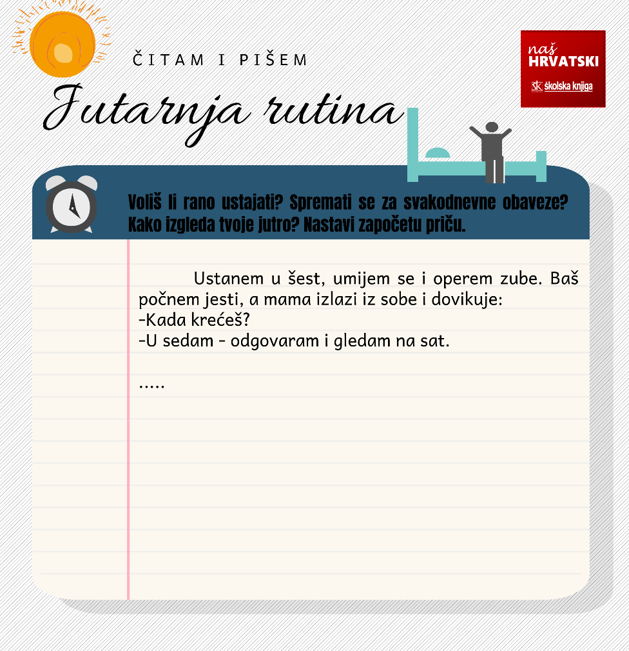

U svojem sastavku podvuci glagole i prepiši ih ispod sastavka tako da pored svakoga označiš kazuje li prošlost, sadašnjost ili budućnost. Prisjeti se kako se nazivaju oblici glagola koji izriču ta vremena.

- aktivnost – Prisjeti se…
Na e-sferi uz udžbenik Naš hrvatski 5, u rubrici Slušam i govorim, poslušaj audiosažetak o prezentu
https://www.e-sfera.hr/dodatni-digitalni-sadrzaji/ceac36e6-90c1-4824-9781-21f746758a62/
Ako je potrebno, zapiši najvažnije podatke o prezentu kako bi ga lakše prepoznavala/prepoznavao.

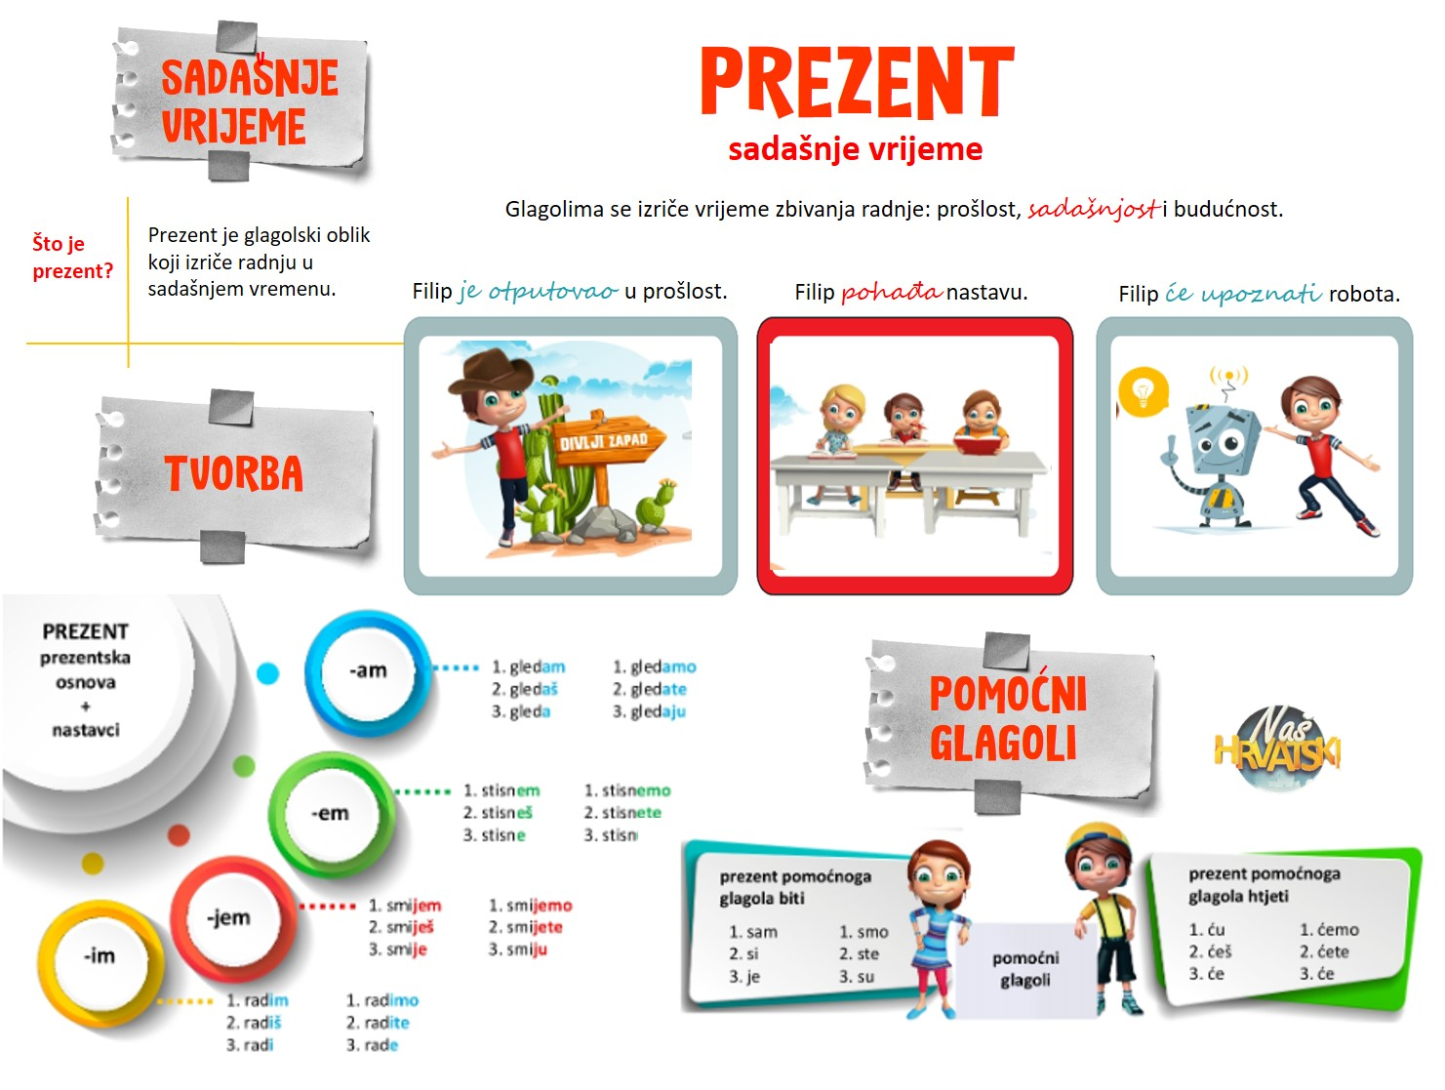

Na e-sferi uz udžbenik Naš hrvatski 5, u rubrici Slušam i govorim, poslušaj audiosažetak o perfektu i najčešćim greškama
https://www.e-sfera.hr/dodatni-digitalni-sadrzaji/de62cccc-f31e-4d0b-a758-d515a6a52e23/
Ako je potrebno, zapiši najvažnije podatke o perfektu kako bi ga lakše prepoznavala/prepoznavao.
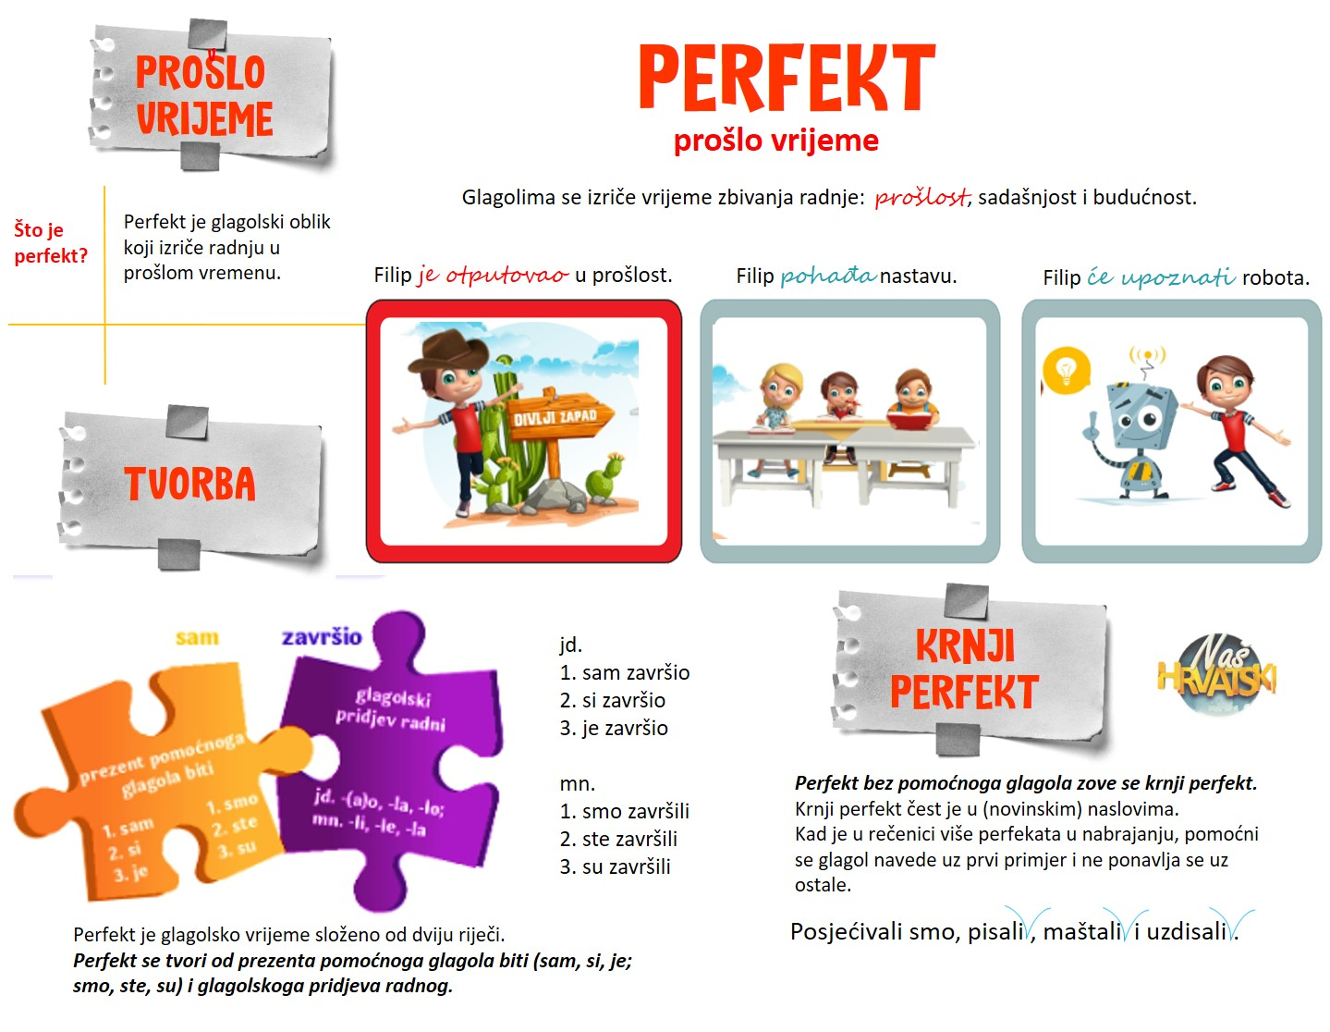

Na e-sferi uz udžbenik Naš hrvatski 5, u rubrici Slušam i govorim, poslušaj audiosažetak o futuru prvom i pisanju završnoga i

https://www.e-sfera.hr/dodatni-digitalni-sadrzaji/abea0be0-83fc-4c73-a9de-b8e894b5a18b/
Ako je potrebno, zapiši najvažnije podatke o futuru prvom kako bi ga lakše prepoznavala/prepoznavao.
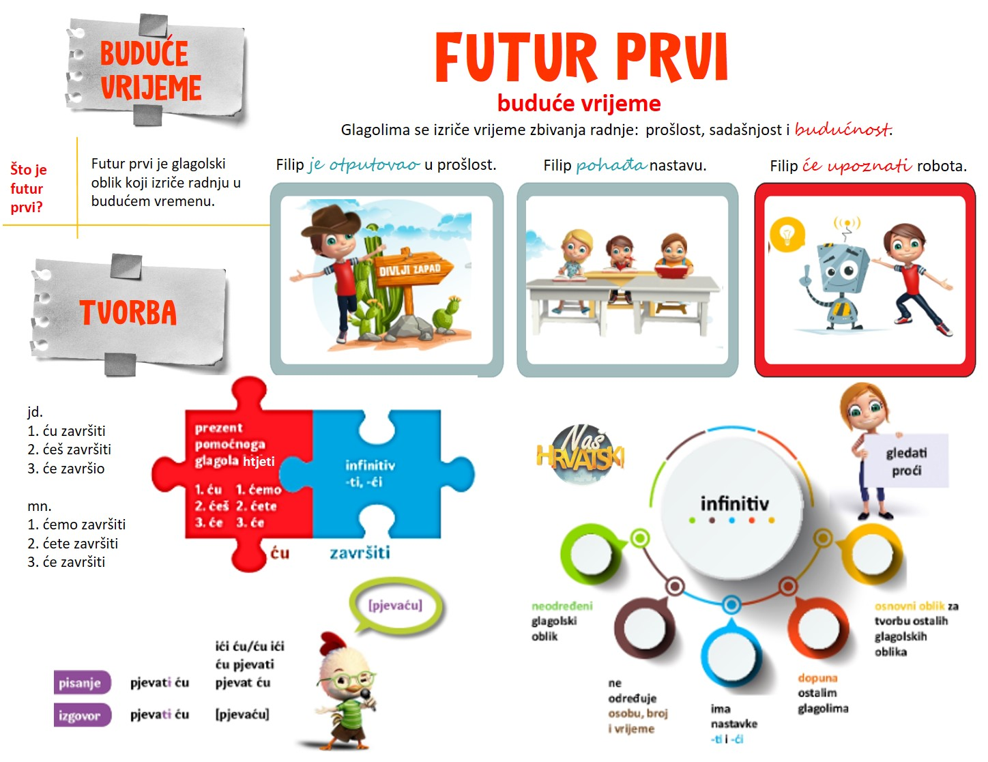

- aktivnost – Digitalno ponavljanje

Na e-sferi, u rubrici Čitam i pišem odigraj digitalnu igru u kojoj trebaš prepoznati prezent, perfekt i futur prvi

https://www.e-sfera.hr/dodatni-digitalni-sadrzaji/abea0be0-83fc-4c73-a9de-b8e894b5a18b/

Na e-sferi, u rubrici Ponavljam, odigraj digitalne igre o prezentu i perfektu

https://www.e-sfera.hr/dodatni-digitalni-sadrzaji/de62cccc-f31e-4d0b-a758-d515a6a52e23/

Na e-sferi, u rubrici Čitam i pišem, odigraj digitalne igre i uvježbaj glagole u prezentu

https://www.e-sfera.hr/dodatni-digitalni-sadrzaji/ceac36e6-90c1-4824-9781-21f746758a62/

- aktivnost – Moja lenta vremena
U bilježnicu nacrtaj lentu vremena prema primjeru ispod.
I dopuni svoju lentu vremena prema uputama u zadatku.

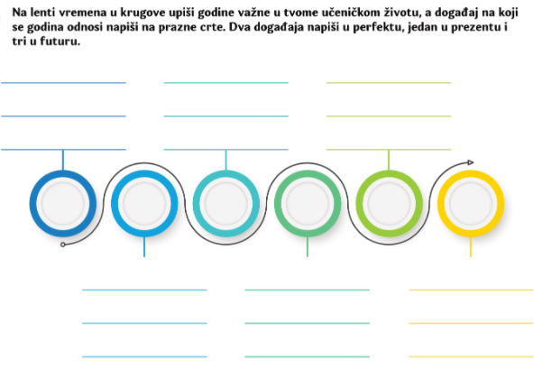

Aktivnosti se smatraju završenima kada učiteljici/učitelju na dogovoreno virtualno mjesto pošalješ
- fotografiju lente vremena iz 4. aktivnosti.


Želim ti uspjeh u radu!

